TELECÍ MASO

Telecí maso má světle růžovou barvu, jemnou vláknitou strukturu, nepatrný obsah tuku a je lehce stravitelné. Telecí maso je jemné, má příjemnou chuť a vůni po mléce, málo tuku a využívá se pro dietní a dětské stravování.
Nejjakostnější je maso z telat o hmotnosti okolo 70 kg.

Dělení telecího masa

Na jatkách se poražená telata dělí na půlky a maso se člení podle kvality do tří jakostních tříd.

I. jakostní třída – kýta, pečeně s ledvinou
II. jakostní třída – plec, hrudí
III. jakostní třída – krk, kližky, nožičky, hlava

Použití telecího masa v kuchyni
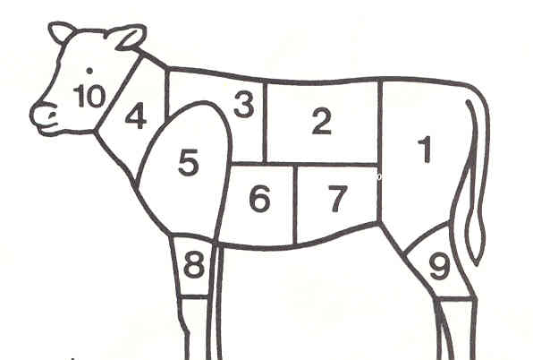
1. Kýta – řízky, filé, medailónky, pečení, dušení, smažení;
2. Telecí ledvina – minutky, žebírka, rolády, pečení, dušení, plnění;
3. Pečeně – krájené na telecí kostky, vcelku na pečení, smažení;
4. Krk – na pečení;
5. Plecko – svázané jako telecí roláda, do rizota, na ragú;
6. Telecí hrudí – plnění, pečení, vaření, dušení a zadělávání;
7. Pupek – k nadívání, na dušení;
8. a 9. Telecí koleno – pečení, vaření, dušení;
10. Telecí hlava – na vaření;

Telecí droby – játra, ledvinky, srdce, plíce, jazyk, okruží, mozek, slezina, brzlík.

Vedlejší části – hlava, nožky a ocásek.

Zde si každý vypracujte jeden recept včetně přílohy z libovolné části masa!

